LES HOMMES DE CRO MAGNON
- Quels sont les deux moyens qu’ont les hommes de Cro Magnon pour se nourrir ?
Ils ..............................

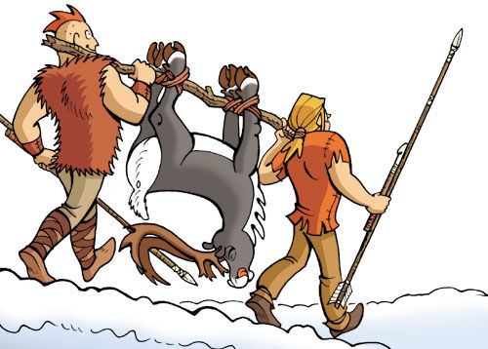 | 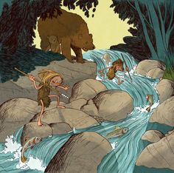
Ils ..............................

- De quoi se nourrissent-ils ?

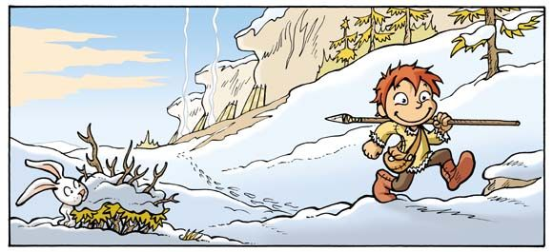  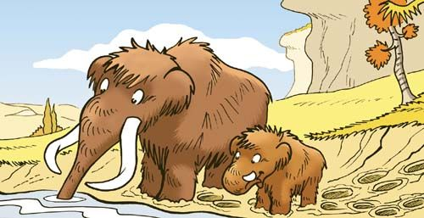 | Ils mangent .................  ......................................  ...................................... ......................................  ...................................... ...................................... | 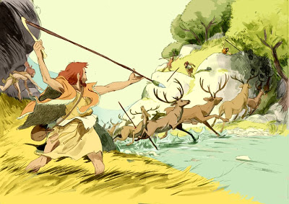  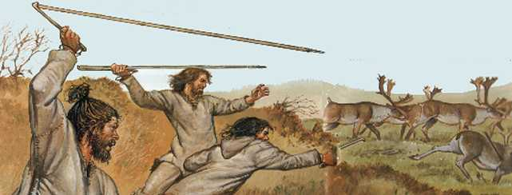

- Quelles armes utilisent-ils pour chasser ?
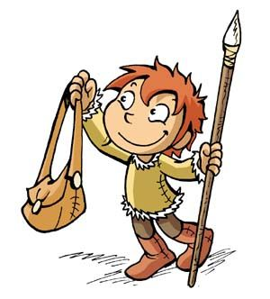 | Ils utilisent des ...........................................................................  ....................................................................................................

- Comment les hommes de Cro Magnon fabriquent-il leurs habitations ?
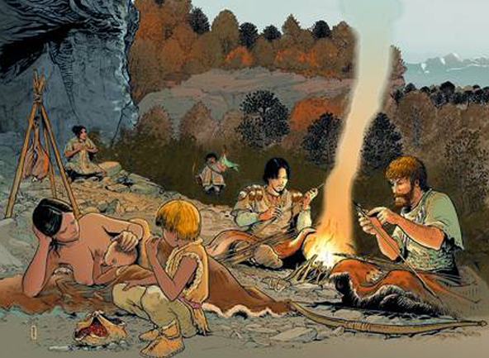 | Ils construisent leurs habitations avec ................................................  ..........................................................  ..........................................................  ..........................................................

- Comment obtiennent-ils des pierres taillées ?
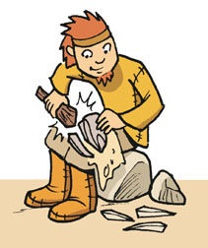 | Ils obtiennent des pierres taillées en .................................... ...................................................................................................  ...................................................................................................

- Que font-ils avec les bêtes qu’ils tuent ?

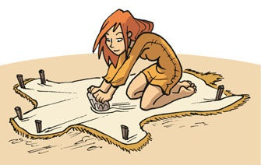 | La peau - Des outils  Les os - Des vêtements  La viande - De la nourriture

- Est-ce qu’ils habitent toujours au même endroit ?

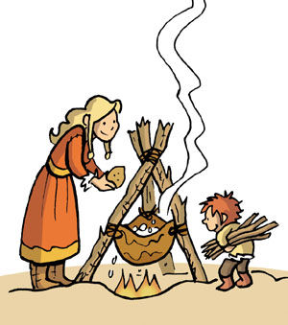 | ..................................................................................................  ..................................................................................................

On dit que les hommes de Cro-Magnon sont .................................

- Dessine ce qu’ils représentent sur les parois des grottes :

